优势：很多国资在里面，很多国资很看好。并且本身是商飞出来的，有中航背景，拿牌照速度会很快。如果这是一个值得的行业，那么这个标的很好，但是，这个行业真的是一个值得的行业吗？

谁在买？谁会买？
高端出行，货运，救援队，景区。新公交集团？
近期最大买家可能是地方政府，产业基金城投采购，财政支付换GDP和就业，政策套利属性很大

谁给服务付钱？
民用航空器出来多少年了，还有多少人没做过飞机呢？十亿！
25年民航营收万亿，利润3-400亿

这个市场最终成型要多久？
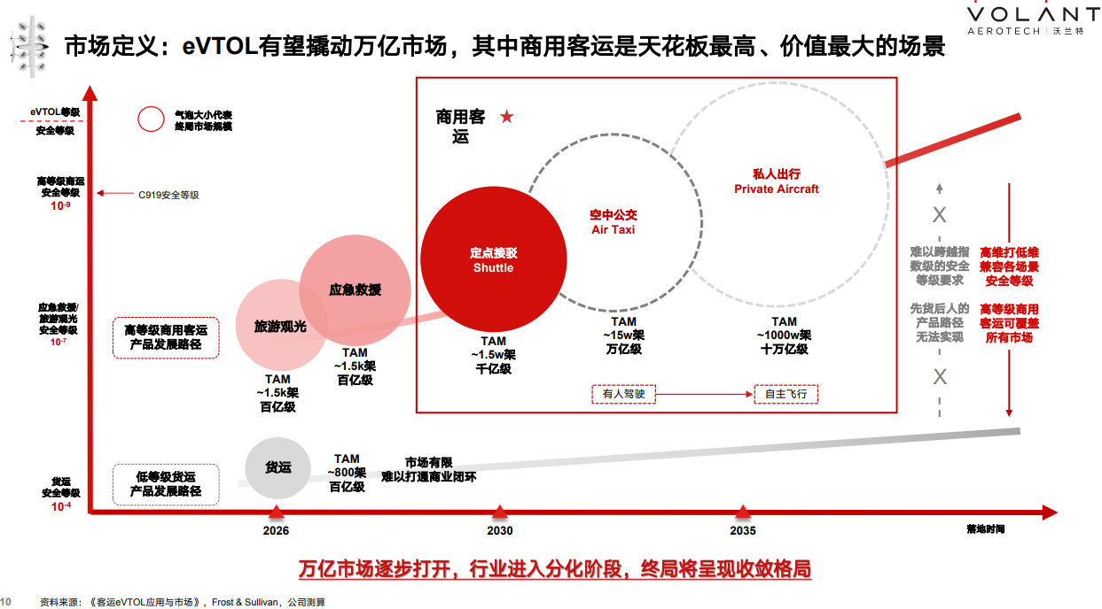
倾向于画饼，十年不太可能，15-20年比较合理，公司能接受吗？
保持高端，那不好意思，扩不出去。价格干下去，看看现在的网约车。出行真的是一个好赛道吗？
2028年前：政府试点采购+景区观光，50-100亿/年
2030年：若城际航线网络成型，500-1000亿/年
十万亿：需要eVTOL成为大众通勤工具，即票价降到出租车2倍以内——电池能量密度需突破500Wh/kg，当前技术路径看不到

凭什么让我相信这就是终局技术？
AI和电池都不敢说自己现在就终局了，你凭什么敢说自己是终局？谁敢说不会是下一个飞艇？飞艇失事所以名声臭了，你摔个飞机，难道名声不会臭吗？民用航空器空难都会让大家乘坐的意愿降低，低空航空器只会更低吧？10000米摔下来和100米摔下来都会死的，消费的弹性肯定更大啊。而且地上出事故和天上出事故完全是两个故事。

稀缺：载人上也许，但是载人暂时没有拍照所以不需要考虑，载物，恐怕不那么稀缺 5/10
非线性：需求筹码目前看太弱了，不太有爆量的可能，而且牌照的问题，民众观念接受的问题，市场成型的问题，全部是未知数 6/10
星辰大海：使用场景倒是很多，高级商务，旅游观光，应急救援，货运。应急救援本质是走类军品逻辑，没有商业竞争分析的空间。货运要和一众专业的无人机大厂竞争。独特优势只剩下载人，那本质就是消费逻辑，质地太软了，不确定性更上一层，不喜欢。5/10
大手：倒是有很多国资在里面，我不理解，我真的不理解. 8/10
总结：6分，给到NPC

营收0.5-1.5，投前70亿，投后94亿
预计50-100+倍PS

